2020年江苏省高职英语教育专业教师教学能力提升培训项目
开班通知

各位学员:
根据《省教育厅关于下达2020年度高职院校教师国家级和省级培训任务和计划的通知》文件精神，苏州大学承办的2020年江苏省高等职业院校省级培训项目英语教育专业教师教学能力提升培训，为期11天，培训时间为2020年8月22日—9月1日，现将具体报到事项通知如下：
一、报到时间
2020年8月22日上午：9:00-12:00报到
- 报到地点及食宿安排
- 报到地点：苏州大学外国语学院（崇远楼201）
地址：苏州市姑苏区干将东路333号苏州大学本部北大门进校
- 住宿地点：苏州旅居姑苏饭店（标间）
入住时间：2020年8月22日中午12:00
地址：苏州市姑苏区十全街相王路133号
电话：0512-65200566
- 用餐时间
早餐：姑苏饭店自助餐
午餐：校园内用餐
晚餐：校园内用餐
三、培训费用
培训经费、食宿费由国家财政专项经费承担，交通费由学员所在单位承担，培训期间食宿统一安排。
四、注意事项
1. 携带身份证件报到，并于报到前两天将身份证号码、手机号、苏康码截图、行程卡截图发送至邮箱1593993710@qq.com或QQ群，图片命名为“XXX苏康码，XXX行程卡”，以便进行入校申请。
2. 生活随身必需物品（口罩必备）
3. 江苏省高等职业院校教师培训登记表见附件1(盖公章)
4. 江苏省高等职业院校教师培训任务书见附件2（盖公章）
5、学员要按照当地防疫部门和培训承办单位的要求做好疫情防控工作，在报到时提供苏康码和行程卡以供核验，并佩戴口罩，确保本人无发烧、干咳等异常症状。培训期间，学员要按要求做好测温工作。
五、联系方式
联 系 人：杨玉莹
联系电话：17858769063
电子邮箱：1593993710@qq.com
QQ群：1051291337（群名称：2020年江苏省高职院校英语教师教学能力提升培训班）
六、交通线路
（1）苏州火车站：乘坐轨道交通四号线至乐桥站下，换乘轨道交通一号线（相门站1出口下车），步行100米至苏州大学本部北大门；
（2）苏州南门汽车站：乘坐60路公交至相门站下车，步行100米至苏州大学本部北大门；
（3）苏州北广场汽车客运站：乘坐轨道交通四号线至乐桥站下，换乘轨道交通一号线（相门站1出口下车），步行100米至苏州大学本部北大门。
（4）苏州大学本部北大门至外国语学院崇远楼路线图：
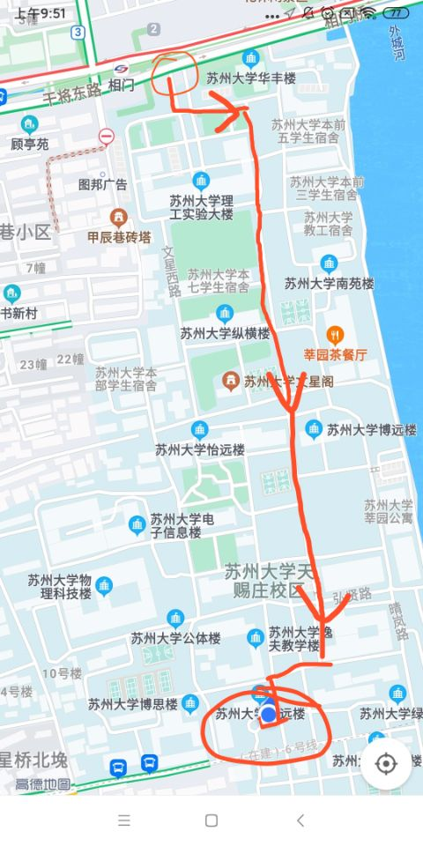

苏州大学
2020年8月

附件1
江苏省高等职业院校教师培训登记表
国家级培训□
省级培训 □
培训类别：项目名称： 项目代码：
姓 名 |  |  | 出生时间 |  |  |  |  | 2寸  免冠  标准  照片
最高学历学位 |  |  | 性别
工作单位 |  |  | 所教专业
职业教育教龄 |  |  | 行政职务
职称及评聘时间 |  |  | 其他职业资格或专业技术资格及等级
通信地址 |  |  |  |  |  | 邮政编码
办公电话 |  |  | 家庭电话 |  |  |  | 传 真
手 机 |  |  | 电子邮箱
近五年主要教学科研成果
近五年培训进修情况
学校推荐意见 | 年 月 日（公章）
培训单位意见 | 培训时间：共天，出勤天。  培训考核结果：  年 月 日（公章）
注：此表一式两份，培训前由教师本人填写并签名（照片可直接打印或粘贴2寸彩色标准照），经师资培训管理部门负责人审核后作为参训依据。培训结束后，一份留存培训项目承担单位，一份交至送培单位师资管理部门。

附件2
江苏省高等职业院校教师培训任务书
培训类别：国家级培训□省级培训 □
姓名 |  | 性别 |  | 出生  年月 |  | 职称 |  | 照  片
所学  专业 |  |  | 所教  课程
参加培训项目名称 |  |  | 承担项目  单位 |  |  | 培训  时间
学
习
任
务
参训教师 所在院（系） 师资管理部门（盖章）
（签名） 负责人（签名） 负责人（签名）
任
务
进
展
情
况
 | 承担培训项目单位（盖章） 参训教师（签名）
任务
完成
情况
评价
 | 参训教师 所在院（系） 师资管理部门
注：此表一式一份，培训前由教师本人填写并签名（照片可直接打印或粘贴2寸彩色标准照），经院（系）负责人同意、师资培训管理部门负责人审核后作为参训依据。培训结束后，需培训项目承担单位、教师本人和所在院系及师资管理部门签名、审核（盖章），此表由送培单位师资管理部门留存。

